**Государственное общеобразовательное учреждение**

**Средняя общеобразовательная школа № 321**

**Центрального района**

*Предмет:* русский язык

*Учитель:* Иванова Елена Васильевна

*Тема урока:* **«Предложение с интонацией перечисления»**

*Класс:* 3

*Тип урока:* урок комплексного применения знаний и умений (урок закрепления)

*Цель урока:* осознавать роль знаков препинания в письменном общении.

*Задачи урока:* закрепить умение правильно обозначать на письме интонацию перечисления в предложениях с однородными членами, правильно произносить предложения с интонацией перечисления, составлять предложения с однородными членами, употреблять их в речи.

*Универсальные учебные действия:*

*Познавательные УУД:* умение осознанно и произвольно строить речевое высказывание в устной и письменной форме при составлении предложений с однородными членами.

*Регулятивные УУД*: определение цели учебной деятельности самостоятельно или совместно с одноклассниками и учителем при изучении предложения, постановке знаков препинания между однородными членами.

*Коммуникативные УУД*: определение правил учебного сотрудничества при взаимодействии с одноклассниками и учителем.

*Личностные УУД:* проявление устойчивого познавательного интереса к русскому языку, понимание успеха/неуспеха своей учебной деятельности при изучении предложения.

***Образовательные технологии:* технологии деятельностного метода**

***Ход урока***

1. Организационный момент
2. Минутка чистописания



- Что общего во всех этих словах? Как называются такие слова? (однокоренные, родственные)

- Какое слово является проверочным? А какое требует проверки?

1. Актуализация знаний

А) Вставь вместо капелек букву

в лнение мрской

коьба

цвтение

утреяя

едница

изгороь

уклоть

овраки

нахока

вёт

Если буквы вы вставили правильно, то получилось словосочетание *(осенний дождь).*

Б) Работа с текстом

Прочитайте отрывок из произведения Константина Георгиевича Паустовского о дожде, и насладитесь точным словом и красотой языка.

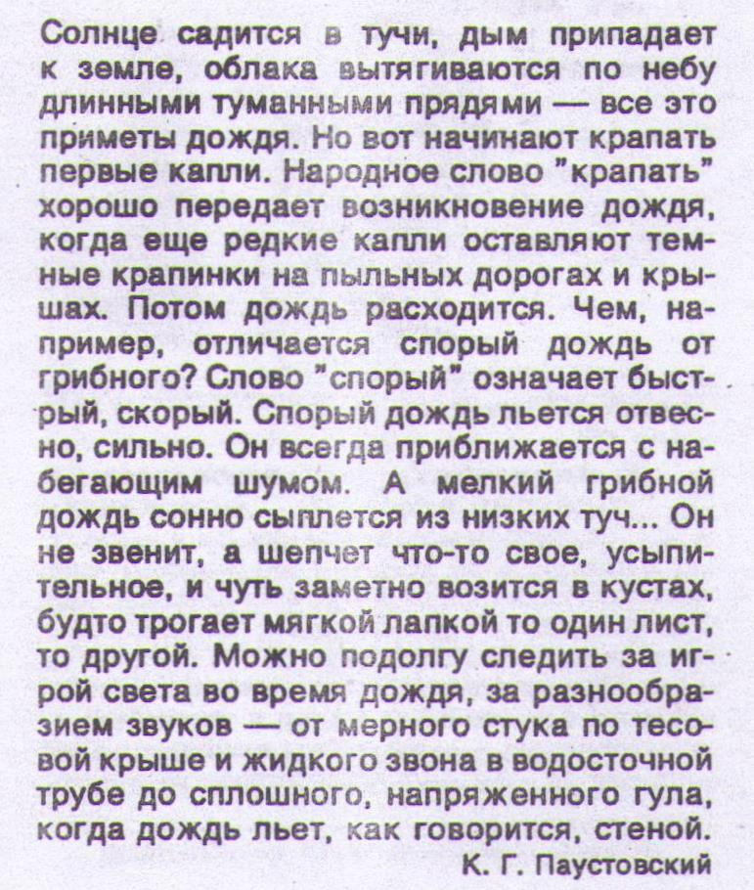

- Какие предложения особенно понравились? Что нового вы узнали?

- Определите тип текста. Обоснуй свой ответ.

- Найди в тексте предложение: «Спорый дождь льётся отвесно, сильно». Спиши его. Почему стоит запятая? *(перечисление)*

- Осенний дождик будет с нами весь урок. Он поможет нам научиться грамотно расставлять знаки препинания в предложении.

1. Первичное закрепление

- Какой бывает дождь? *(Дети подбирают слова, учитель записывает на доске:*

*проливной*

*грибной*

*спорый*

*сплошной*

*быстрый*

*теплый*

*холодный*

*леденящий*

*моросящий)*

Как называется эта часть речи? *(прилагательное)*

- Что ты любишь делать, когда идет дождь?

Продолжи: дождь (что делает?) *(Дети подбирают слова, учитель записывает на доске:*

*идёт*

*шумит*

*шелестит*

*звенит (по крыше)*

*бьет*

*ударяет*

*умывает (листву)*

*шепчет*

*пролился*

*освежил*

*промчался*

*барабанил)*

- Придумай предложение о дождике, в котором будет несколько глаголов или несколько прилагательных.

Учитель слушает ответы детей. Самые удачные предложения записывают, уточняя, где слышится интонация перечисления и как это отображается на письме.

- Запиши свое предложение. Если трудно, воспользуйся помощью соседа.

- Потребовались ли вам знаки препинания? Когда?

1. Творческое применение знаний

- Придумайте свой маленький текст о дожде (3-5 предложений).

- Обменяйтесь тетрадками. Кому очень хочется прочитать текст своего соседа? Почему?

- Потребовались ли вам знаки препинания? Когда?

1. Рефлексия

- Когда предложение произносится с интонацией перечисления? (Когда перечисляются предметы или признаки или действия)

- Как на письме будем выделять перечисления? (Запятыми)